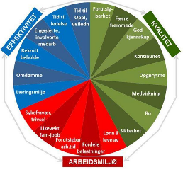
Heltid – nyhetsbrev nr. 4 – 2020

Denne uken ser vi litt nærmere på “heltidskultur”, og når ansatte og ledere opplever at man har det på sin arbeidsplass. Forskerne har brukt aksjonsforskning i forbindelse med seminarer, kurs og lignende, og spurt 1800 respondenter om når de mener man har en heltidskultur. Dette er da ledere, fagpersoner, tillitsvalgte, politikere og administrasjon i kommunene.

Når har vi en heltidskultur?
Over 90 prosent mener at minst to tredjedeler må jobbe heltid før målet om en heltidskultur er nådd. Nesten 60 prosent mener at det må foreligge en heltidsandel på 80 prosent. Ledere, tillitsvalgte og ansatte i sektoren legger med andre ord lista høyt, og for de fleste kommunene innebærer det at de må mer enn tredoble den heltidsandelen de har hatt de siste 15 årene.
Figur 4 - spørreundersøkelse blant konferansedeltakere, - Leif Moland 2019
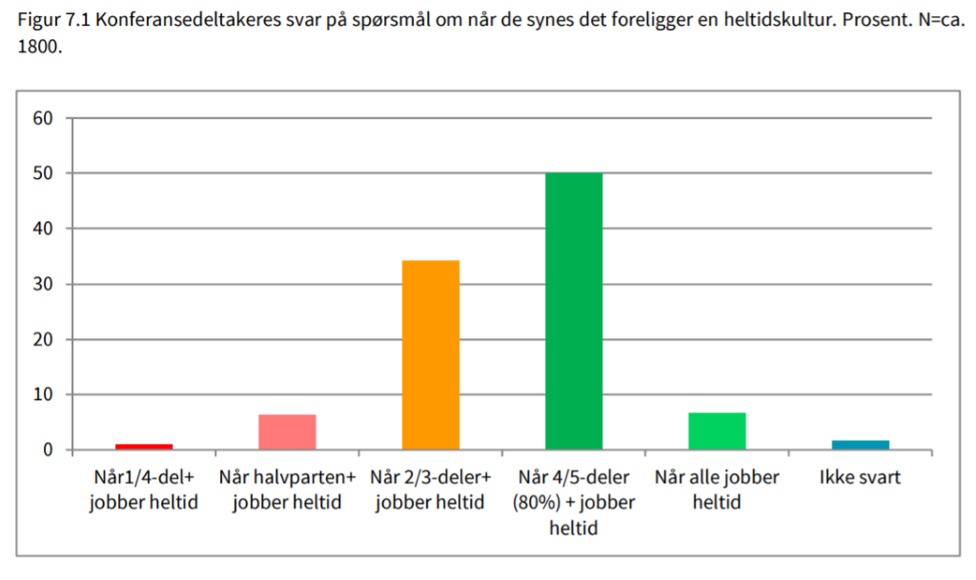
Oppsummert indikerer funnene i denne undersøkelsen at en effektiv drift bør ha mange heltidsansatte og ingen deltidsansatte med mindre enn 60 prosent stilling (Moland)

Hvilke tiltak “nytter”?
Moland m.fl. har i sin forskning gjort en oppsummering etter hvilke tiltak som er gjennomført og om de virker etter hensikten dvs. bidrar til mer heltid. Dette kan være greit å ha litt kunnskap om for de som ønsker å jobbe mer aktivt med dette etter at pandemien har gitt seg for denne gang.
Dette er da rangering av tiltak etter hvor “gode” eller effektive de ulike tiltakene oppleves å være:
- Lange vakter (10 timer eller mer) i helgene.
- Årsturnus, alle vakter for alle ansatte oppsatt et helt/halvt år i forveien.
- Årsplaner, viser forventet fravær og bemanningsbehovet et helt år.
- Ressursenheter, vikarpool, kombiløsninger, ansatte jobber flere steder.
- Lange vakter både helg og hverdag.
- Samarbeidsturnus (forhandlingsturnus, ønsketurnus, fleksiturnus etc).
- Økt bruk av bundet og ubundet tid.
- Turnuser der ansatte jobber noen flere helger enn hver tredje helg.
- Variasjoner av 3 – 3 turnus (tre dager på, tre dager fri osv )

Kommentarer til tiltak*:
- I evalueringer av effekter i kjølvannet av tiltak med arbeidstidsordninger der de ansatte overveiende jobber heltid og der de små deltidsstillingene er borte, fant Fafo tjenestesteder som var kommet inn i det vi kan omtale som en «god sirkel» (se forrige ukes nyhetsbrev)(Moland 2015, Moland m.fl. 2016).
- Poenget er kort fortalt at tjenestesteder med høyt nærvær (lite deltid, tilnærmet en ansatt per årsverk), kan komme inn i en slik sirkel (figur 1.5) med stabile og kompetente ansatte som kjenner hverandre og brukerne, og som kan jobbe rasjonelt og gi gode tjenester til brukerne.
- Brukertilfredsheten styrker i sin tur arbeidsmiljøet. Vikarbruken er minimal, og enheten er blitt lettere å lede. Også andre undersøkelser har dokumentert at heltid og stabilt personale fører til bedre tjenesteavvikling og mer ro, noe som i sin tur reduserer belastningene på de ansatte.
- De vanligste eksemplene finner en ved bruk av lange vakter (Moland & Bråthen 2012b, Ingstad 2016) og der det er faste ansatte i helgene (Moland 2015).
(*utdrag fra Moland, 2019)

Neste ukes nyhetsbrev Heltid:
Vi ser litt på eksempler på tiltak og erfaringer fra Bodø kommune. Her er litt blandet drops, de har fått noen resultater men til en høy pris. Noen av erfaringene kan kanskje brukes hos oss også? Det vil si trekke ut lærdom og unngå å gjøre de samme feilene?

Det var alt for denne gang.

